ACO Tauchpumpe SAT-200/D
ACO Haustechnik

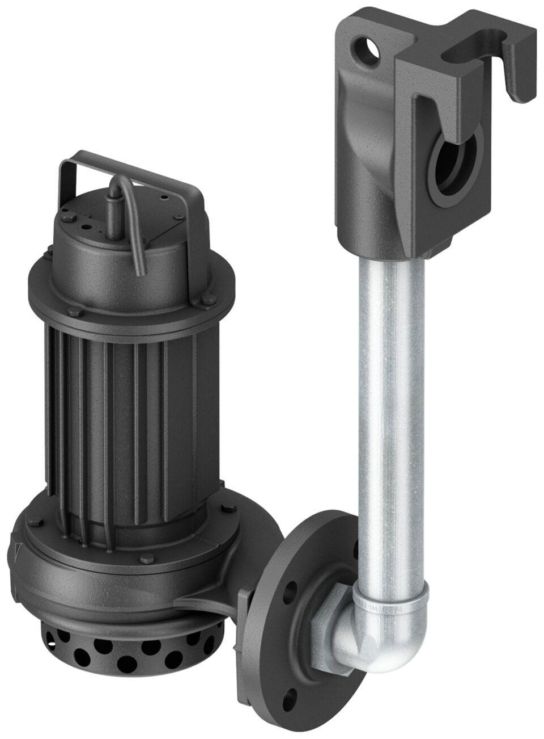Eigenschaften
GTIN:
4002626971425
HAN:
1204.20.04
Gewicht (kg)
28,00

